Pracovní list č. 2 – praktická část
Výpočet čepového tření

Zjistěte, jak velké momenty čepového tření vznikají v ložiskách zadaného hřídele?

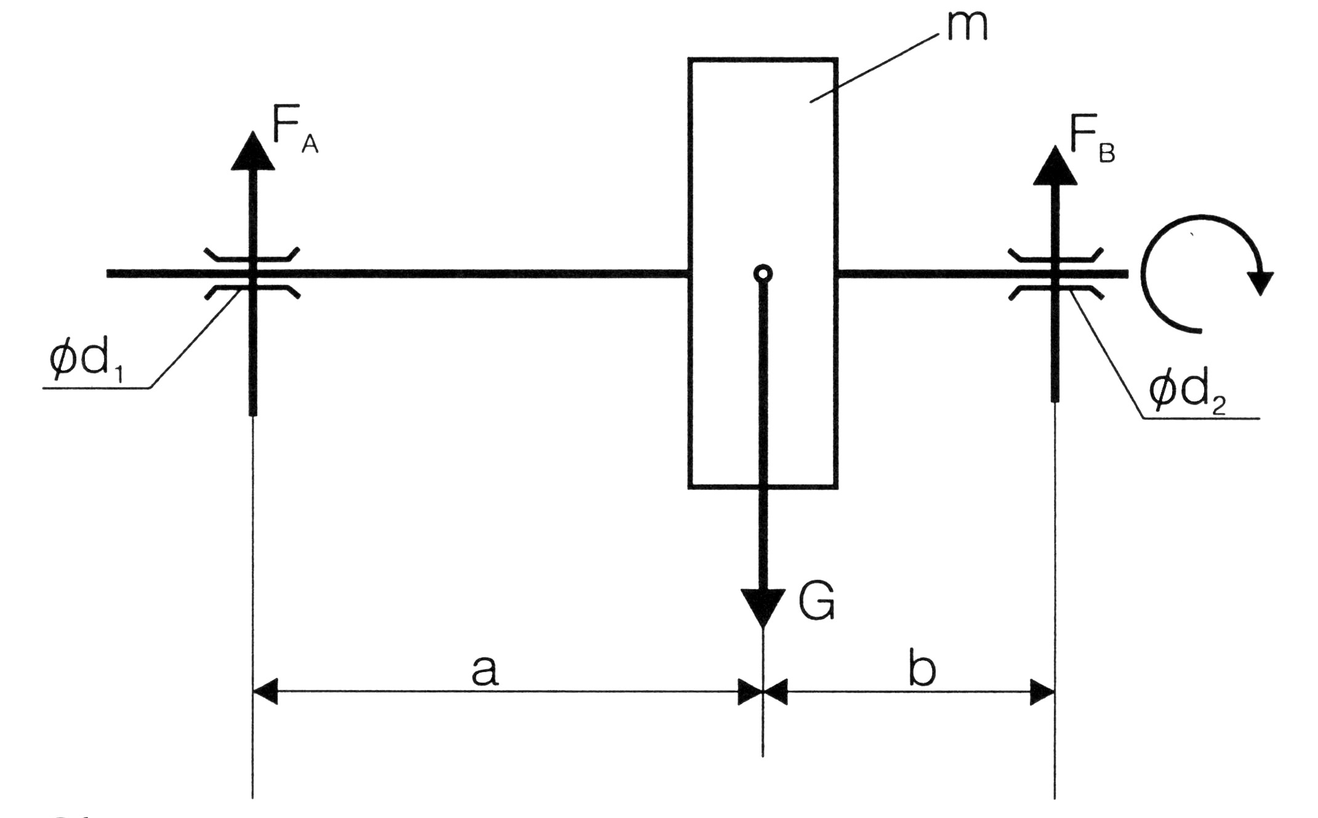Dáno: m = 200 kg
d₁ = 40 mm
d₂ = 50 mm
μ_{č} = 0,02
a = 500 mm
b = 300 mm

- Výpočet tíhové síly:

- Výpočet reakcí v ložiskách

- Grafické řešení reakcí v ložiskách

- Výpočet třecích momentů

